Администрация МО «Усть-Коксинский район» информирует о возможности предоставления в аренду для индивидуального жилищного строительства следующих земельных участков:
1) с местоположением: Республика Алтай, Усть-Коксинский район, с. Катанда, ул. Луговая, д. 11, площадью 1990 кв.м;
2) с местоположением: Республика Алтай, Усть-Коксинский район, с. Катанда, ул. Луговая, д. 13, площадью 1896 кв.м;
3) с местоположением: Республика Алтай, Усть-Коксинский район, п. Полеводка, ул. Заречная, д. 11, площадью 1800 кв.м;
4) с местоположением: Республика Алтай, Усть-Коксинский район, п. Полеводка, ул. Заречная, д. 13, площадью 1800 кв.м;
5) с местоположением: Республика Алтай, Усть-Коксинский район, п. Полеводка, ул. Заречная, д. 15, площадью 1800 кв.м;
6) с местоположением: Республика Алтай, Усть-Коксинский район, п. Полеводка, ул. Заречная, д. 17, площадью 1800 кв.м;
7) с местоположением: Республика Алтай, Усть-Коксинский район, п. Полеводка, ул. Заречная, д. 19, площадью 1720 кв.м.
Граждане, заинтересованные в предоставлении вышеуказанных земельных участков для указанных целей, вправе в течение тридцати дней со дня опубликования настоящего извещения подавать в администрацию МО «Усть - Коксинский район» заявления о намерении участвовать в аукционе на право заключения договора аренды.
Заявления подаются в письменной форме заинтересованным лицом лично при наличии документа, удостоверяющего личность, либо уполномоченным представителем заявителя при наличии документа, подтверждающего права (полномочия) представителя, с приложением копий указанных документов, по адресу: Республика Алтай, Усть-Коксинский район, с. Усть-Кокса, ул. Харитошкина, д. 3. Дата окончания приема заявлений: 09.01.2023 г.
Со схемами расположения вышеуказанных земельных участков можно ознакомиться по адресу: с. Усть-Кокса, ул. Харитошкина, д. 6, в отделе архитектуры и земельных отношений администрации МО «Усть-Коксинский район, с 09⁰⁰ до 17⁰⁰ часов, по следующим дням: понедельник, среда (приемные дни), а также на официальном сайте администрации МО «Усть-Коксинский район» http://new.altay-ust-koksa.ru/ и сайте https://torgi.gov.ru.

Полеводка ул. Заречная 19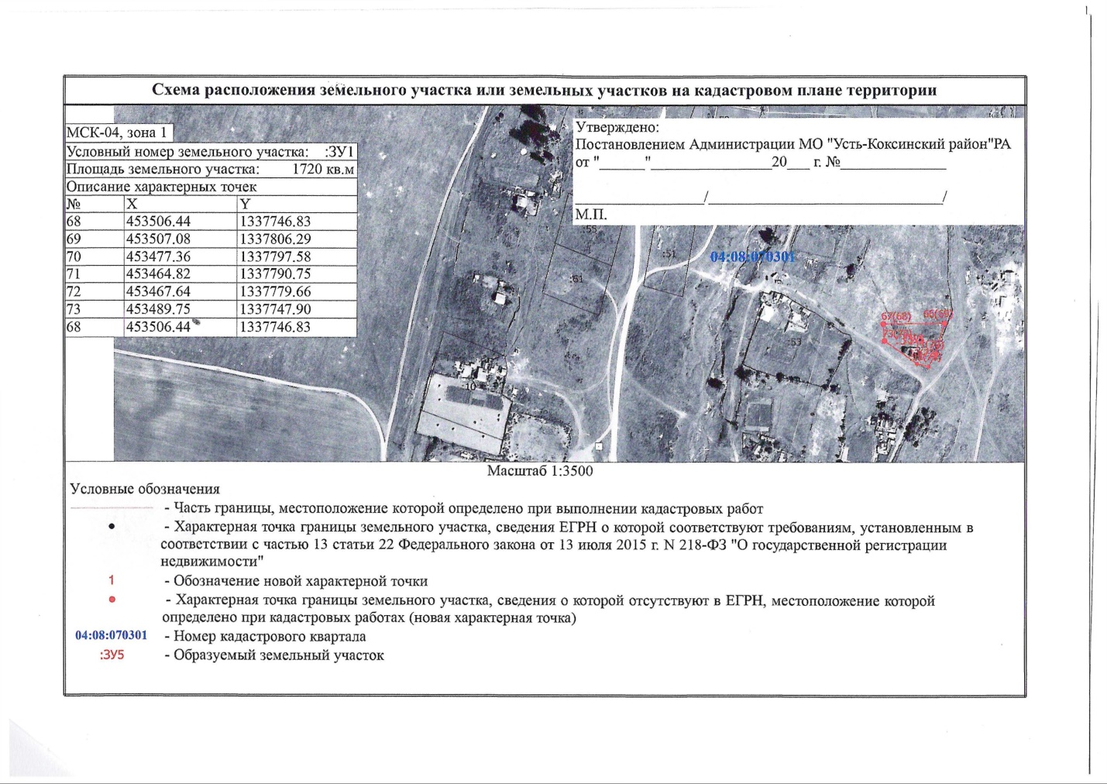
Полеводка ул. Заречная 17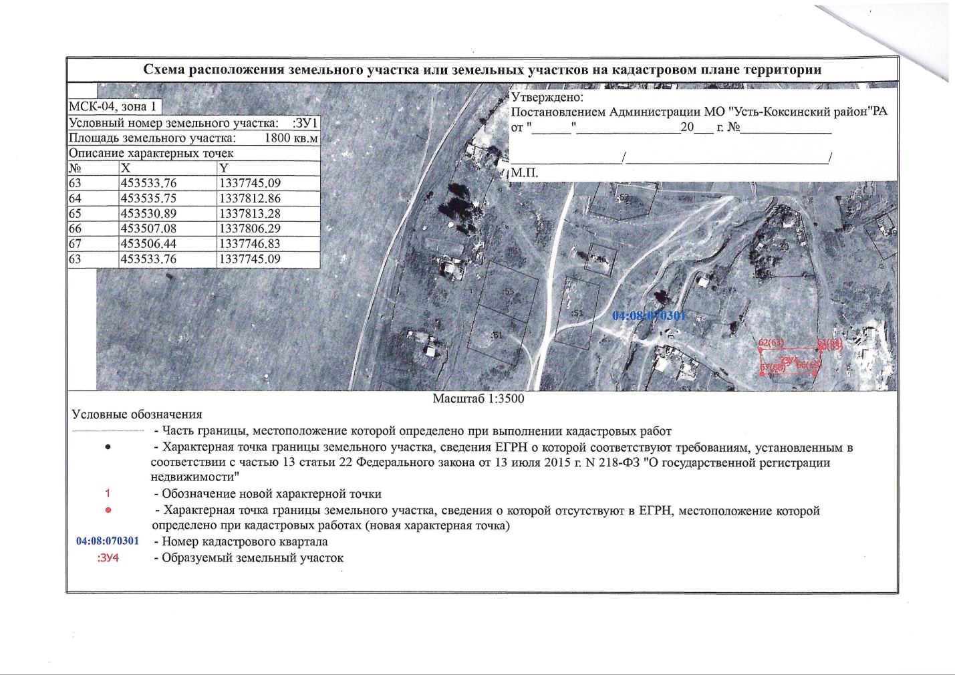
Полеводка ул. Заречная 15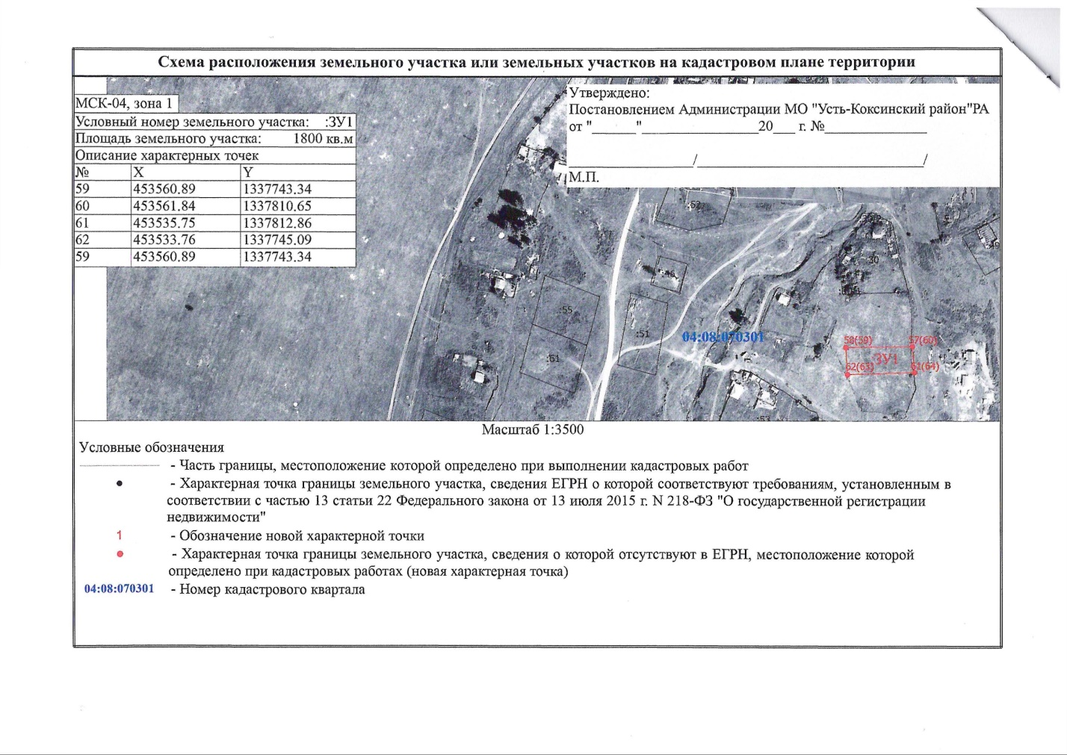
Полеводка Заречная 13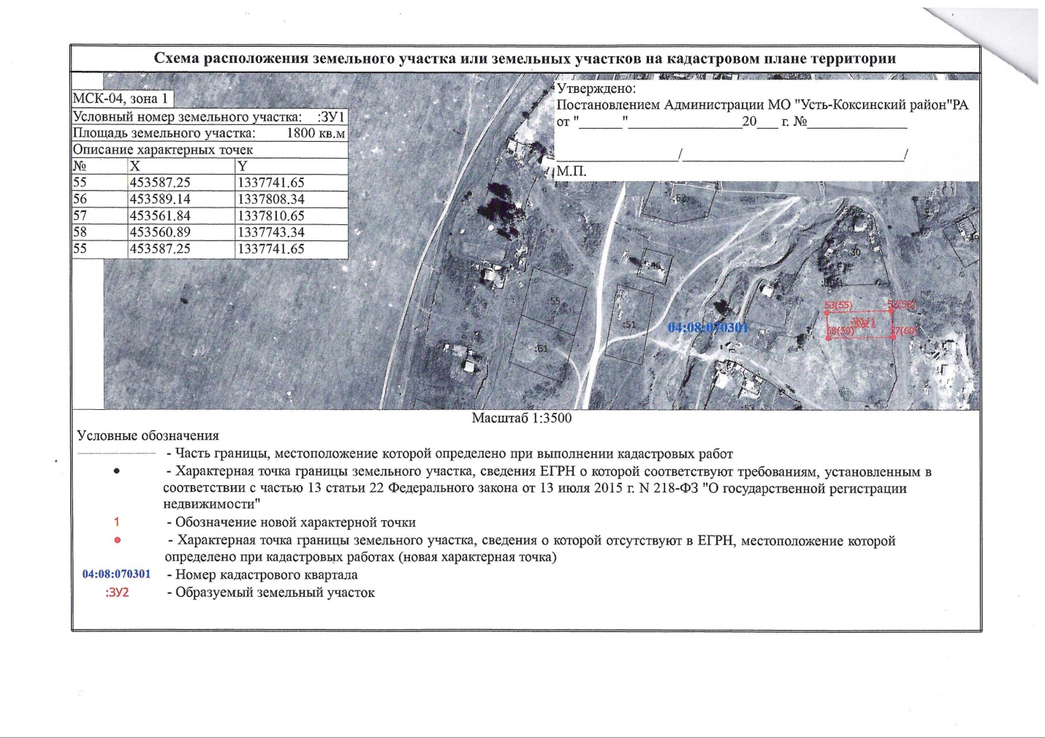
Полеводка ул. Заречная 11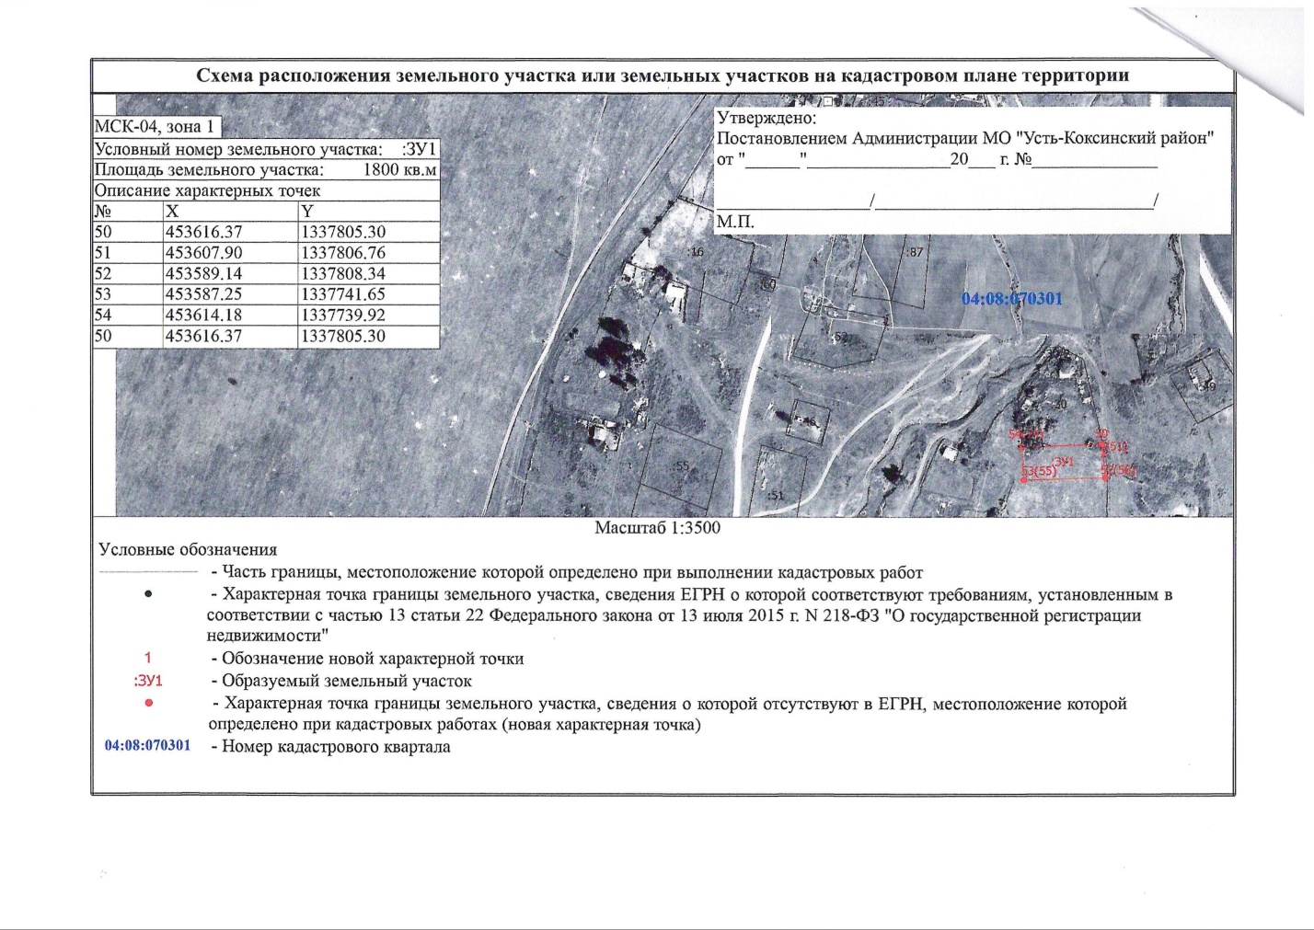
Катанда ул. Луговая 13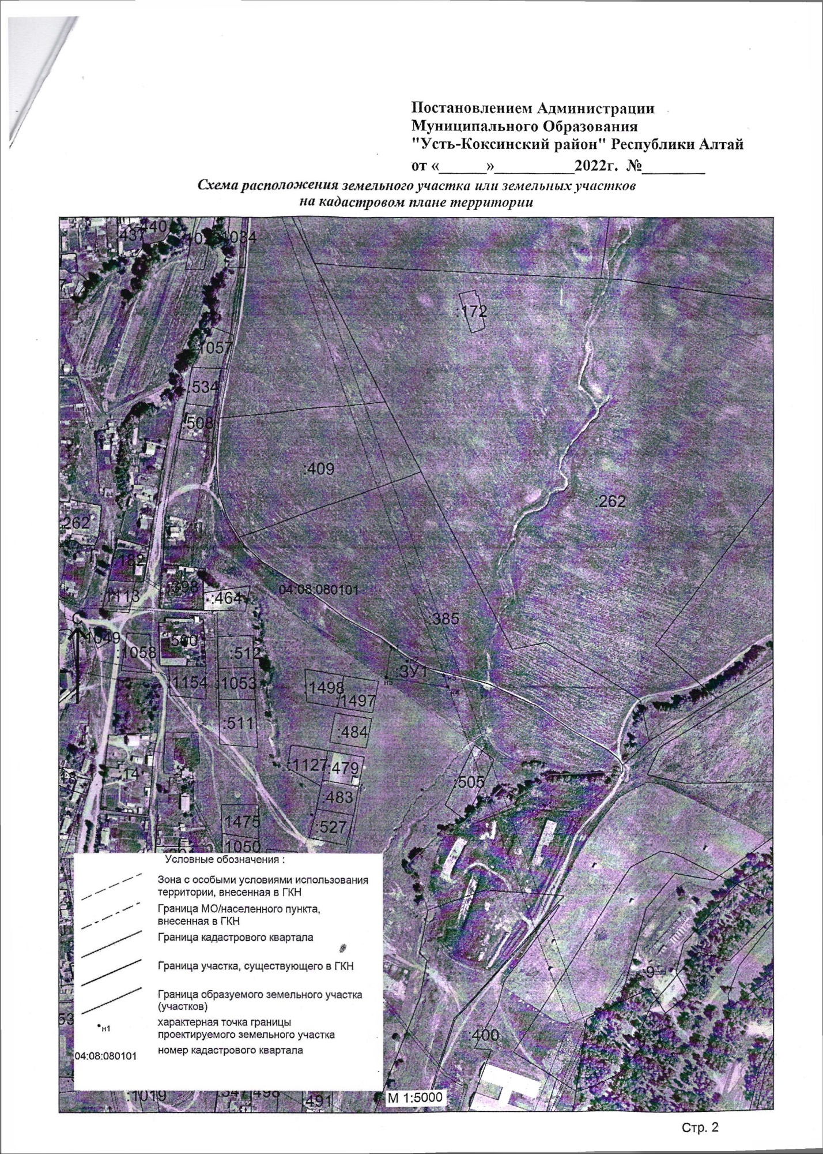Катанда ул. Луговая 11